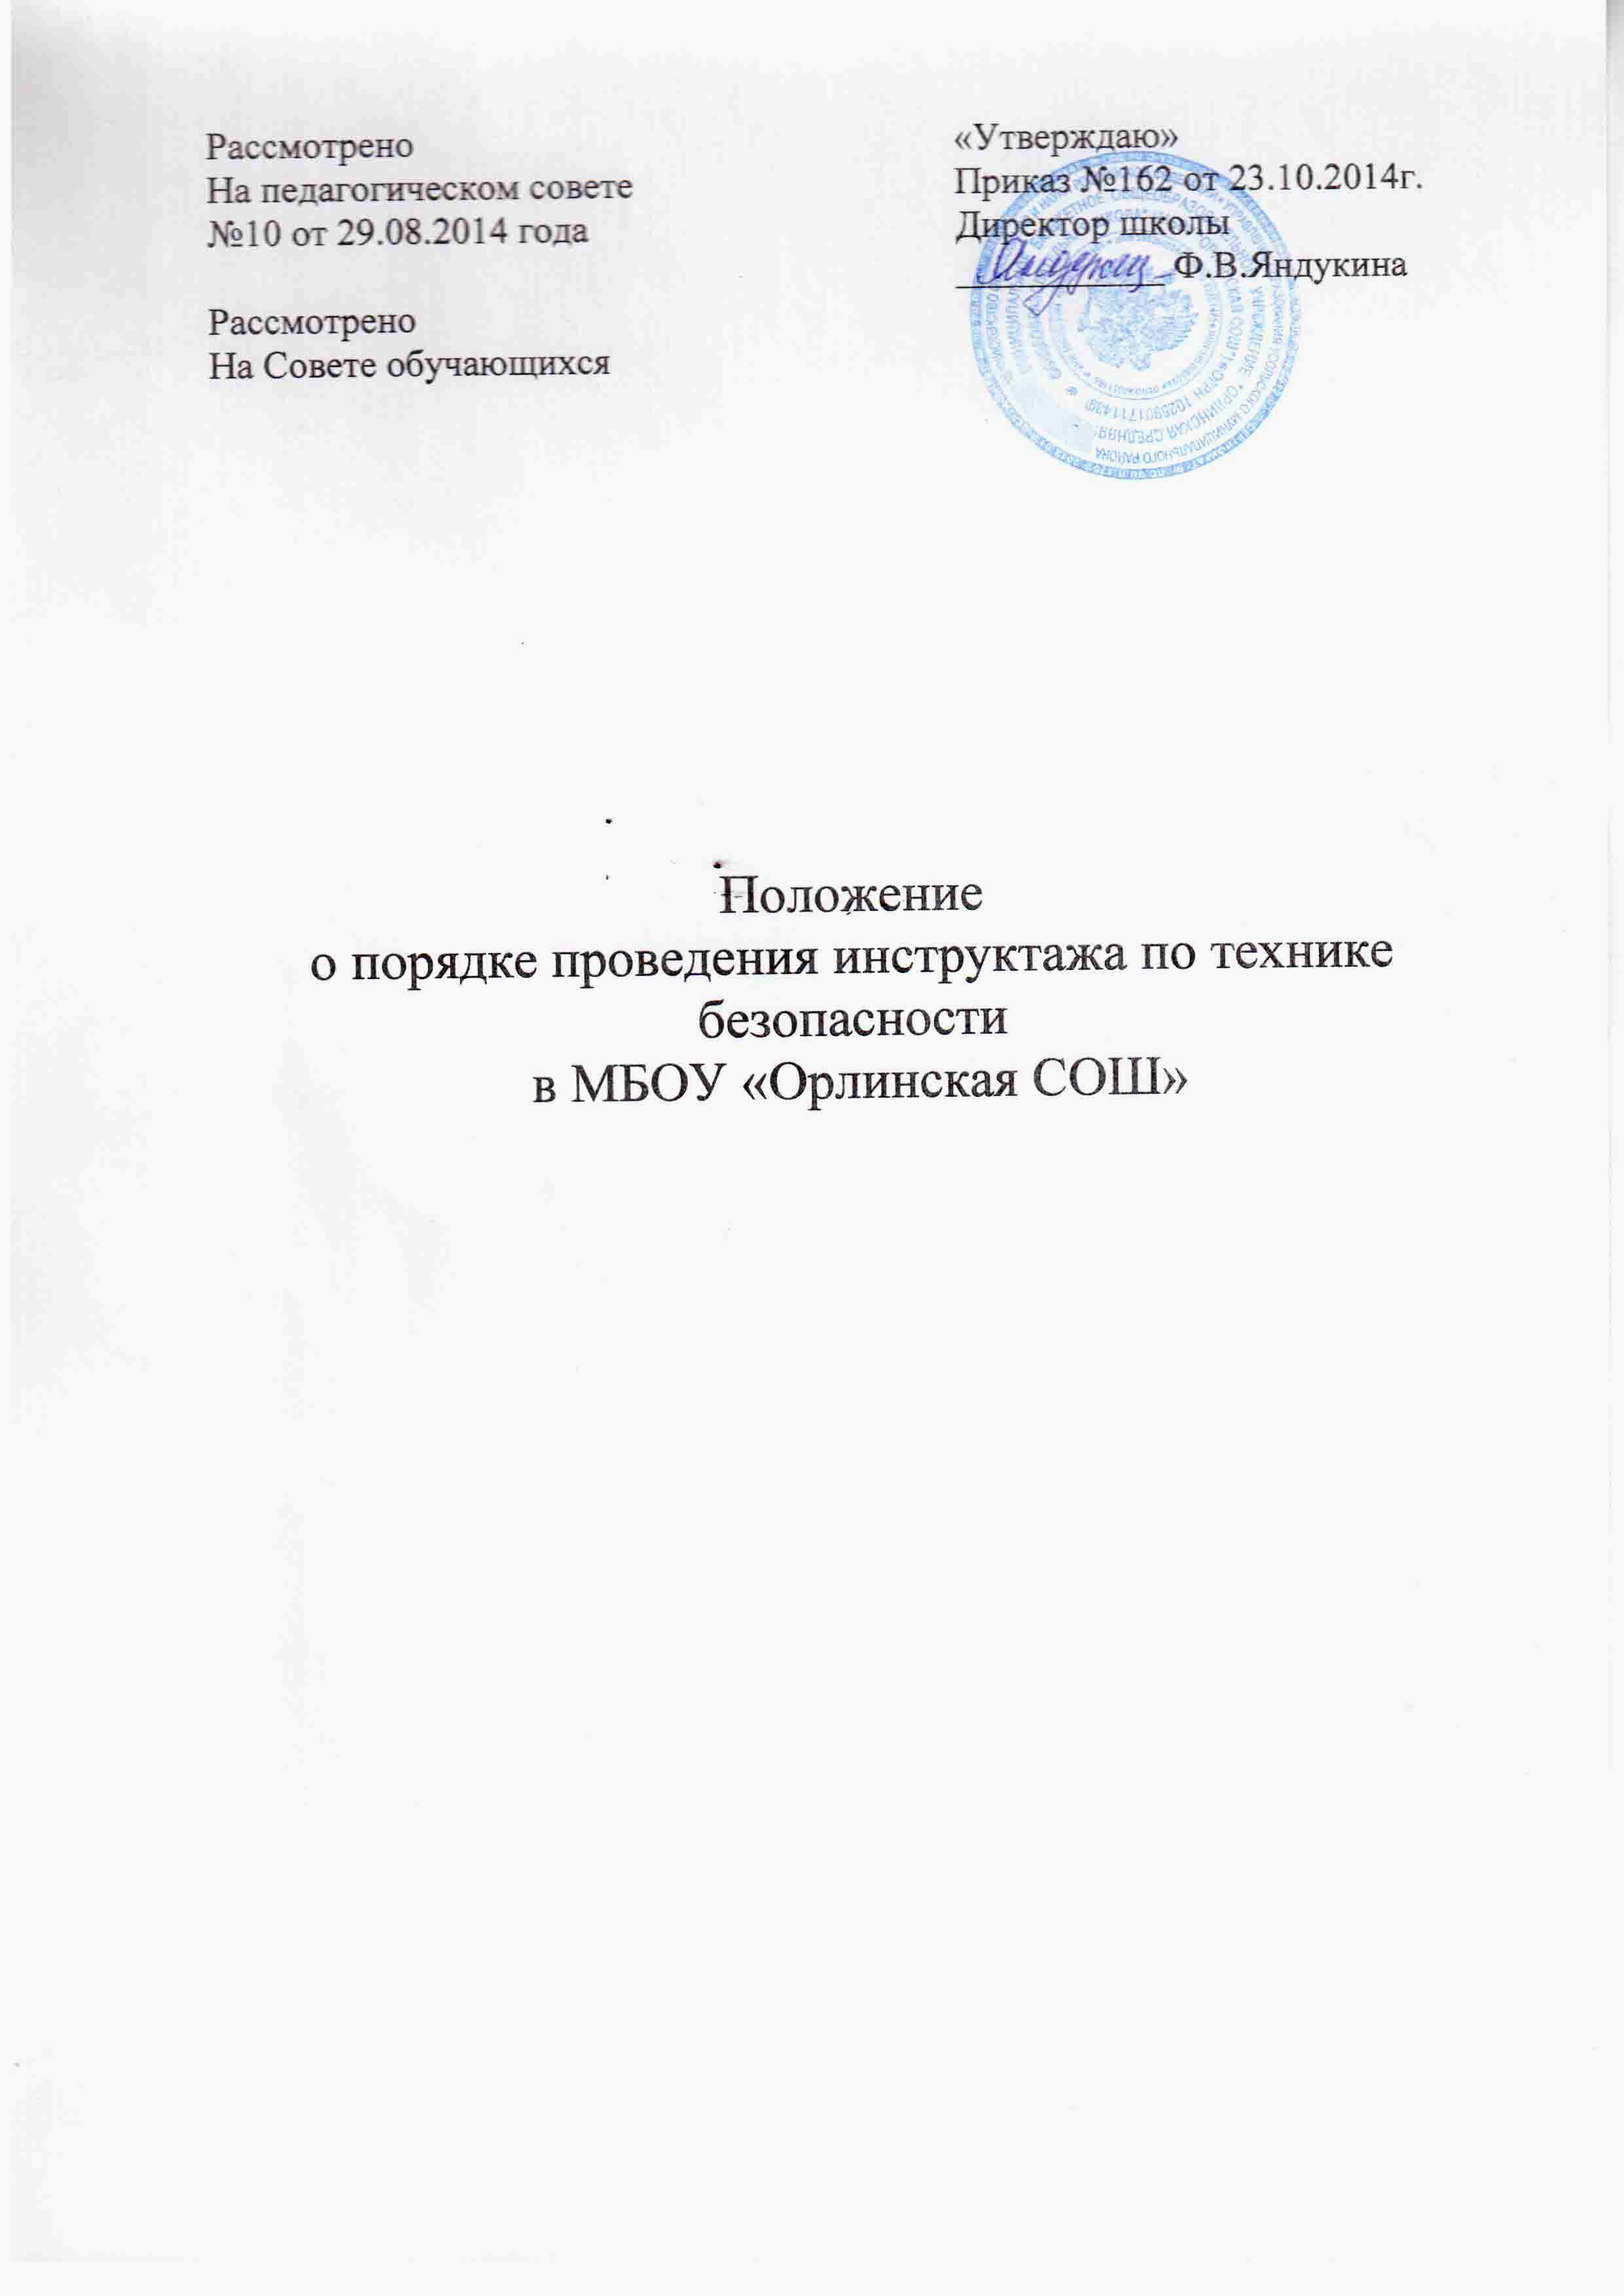
1. Общие положения
1.1. Для воспитания у учащихся, учителей и обслуживающего персонала школы, сознательного отношения и для усвоения правильных и безопасных методов и приемов работы администрация школы обязана производить инструктирование и обучение учащихся, учителей и работников по вопросам охраны труда, техники безопасности и производственной санитарии.
1.2. Инструктаж и обучение по охране труда, ТБ и производственной санитарии проводится со всеми учащимися, учителями и работниками школы в виде:
- вводного инструктажа перед поступлением на работу, перед началом занятий;
- первичного на рабочем месте;
- повторного;
- внепланового;
- целевого.
1.3. Каждый учащийся, учитель и работник школы допускается к самостоятельной работе только после прохождения вводного инструктажа и после предварительного обучения на рабочем месте.

2. Вводный инструктаж

2.1. Вводный инструктаж по безопасности труда проводится со всеми вновь принимаемыми на работу независимо от образования, стажа работы по данной профессии или должности, перед началом лабораторных и практических работ, мастерских, работ по благоустройству территории, самообслуживанию и УОУ.
2.2. При вводном инструктаже инструктируемым даются задания позволяющие свободно ориентироваться в учебном заведении. Вводный инструктаж должен ознакомить вновь принятых:
- с правилами внутреннего распорядка, действующими в школе;
- с производственной обстановкой;
- с общими законоположениями по охране труда и ТБ и производственной санитарии;
- с опасными моментами, с которыми можно столкнуться в процессе работы, и с соответствующими мерами предосторожности;
- с правилами пожарной безопасности.
2.3. 0 проведении вводного инструктажа делается запись в журнале регистрации вводного инструктажа с обязательной подписью. Проведение вводного инструктажа с учащимися регистрируются в журнале учета учебной работы с учащимися, в рабочем журнале руководителя кружка или спортивной секции.
2.4. Вводный инструктаж проводится в виде лекции или беседы в рабочее время лицом в чье рабочее подразделение поступает ученик или работник (директор, зам. директора по АХЧ).

3. Первичный инструктаж на рабочем месте

3.1. Первичный инструктаж на рабочем месте должны пройти все учащиеся, вновь принятые учителя и работники школы.
Инструктаж на рабочем месте проводится лицами, ответственными за состояние ТБ (учителями трудового обучения, заведующими мастерскими, кабинетами, столовой).
3.2. Первичный инструктаж на рабочем месте дополняет вводный инструктаж по ТБ и имеет целью ознакомить учащихся, учителя или работника школы:
- с технологическим процессом;
- с обязанностью работающего на данном рабочем месте или по данной специальности;
- с требованиями правильной организации и содержания рабочего места;
- с устройством и обслуживанием оборудования, механизмов(пуск, остановка, наладка и т.д.), их опасными зонами;
- с приспособлениями, ограничениями, их значением и правилами пользования ими;
- с правилами обращения и хранения материалов, реактивов, полуфабрикатов, готовых изделий, с переноской и укладкой их;
- с правилами обращения с электрооборудованием, электроинструментом на данном рабочем месте;
- с правилами пользования защитными средствами и ношения рабочей одежды;
- безопасными методами работы с возможными опасными моментами в работе, а также с правилами поведения в случае создавшегося опасного положения.
3.3. Первичный инструктаж сопровождается показом правильных приемов работы и проводится индивидуально с каждым сотрудником.
- Проводящий первичный инструктаж обязан ознакомить сотрудника с инструкцией по ТБ для данной работы (профессии).
- Инструкция выдается на руки работающему под расписку.
- По окончании первичного инструктажа инструктирующий обязан убедиться, что инструктаж и инструкция по ТБ хорошо усвоена сотрудником.
- Отметка о проведении соответствующего инструктажа делается в журнале «Инструктаж на рабочем месте» с обязательными подписями инструктирующего и инструктируемого.
- Разрешение приступить после первичного инструктажа к самостоятельной работе дается только после того, как инструктор путем опроса убедился, что учащийся или сотрудник усвоим инструктаж.
3.4. Администрация школы осуществляет систематический контроль за качеством проводимого инструктажа и дает методические указания о проведении инструктажа.

4. Повторный инструктаж

4.1. Повторный инструктаж проводят все учителя и работники школы за исключением следующих указаний в пункте 3.1., независимо от квалификации, образования, стажа, характера выполняемой работы, не реже одного рода в полугодие.
4.2. Повторный инструктаж проводится индивидуально или с группой работников, обслуживающих однотипное оборудование и в пределах общего рабочего места по программе первичного инструктажа на рабочем месте в полном объеме.
4.3. По завершению повторного инструктажа делается обязательная отметка о дате и виде его проведения в журнале «Инструктаж на рабочем месте» с росписями в ней.

5. Внеплановый инструктаж

5.1. Внеплановый инструктаж проводят индивидуально или с группой работников ознакомленной профессии или одного подразделения. Объем и содержание инструктажа определяется в каждом конкретном случае в зависимости от причин и обстоятельств, вызвавших необходимость его проведения.
5.2. Внеплановый инструктаж проводят:
- при введении в действие новых или переработанных стандартов, правил инструкций по охране труда, а также изменений к ним;
- при изменении технологического процесса, замене или модернизации оборудования, приспособлении и инструмента, исходного сырья, материалов и других факторов, влияющих на безопасность труда;
- при нарушении работающими и учащимися требований безопасности труда, которые могут привести или привели к травме, аварии, взрыву или пожару, отравлении и т.п.
- по требованию органов надзора.
5.3. В журнале инструктажа делается обязательная отметка о его проведении.

6. Целевой инструктаж

Целевой инструктаж проводят при выполнении разовых работ, не связанных с прямыми обязанностями по специальности (погрузка, выгрузка, уборка территории, разовые работы вне школы или кабинета; ликвидации последствий аварий, стихийных бедствий и катастроф, организации массовых мероприятий с учащимися (экскурсии, походы, спортивные соревнования и др.).

ПРИЛОЖЕНИЕ

Программа вводного инструктажа.
1. Характер и назначение инструктажа.
2. Нормативная и законодательная база по охране и ТБ в Российской Федерации.
3. Российское трудовое законодательство о режиме рабочего времени и отдыха. Правила внутреннего трудового распорядка.
4. Основные меры безопасности требования производственной санитарии при нахождении работающего на территории школы в кабинете, мастерской, столовой и т.д.
5. Основы правильной организации рабочего места (чистота, порядок, размещение приборов, инструментов, рабочих материалов, готовой продукции и т.д.)
6. Общие правила по обслуживанию машин, станков, установок, приборов, приспособлений, исправность, смазка, чистка и т.п.) требования к оборудованию, приборам, инструменту и его содержанию.
7. Общие правила электробезопасности:
8. Средства индивидуальной защиты (спецодежда, предохранительные приспособления), правила пользования или порядок их выдачи и хранения.
9. Основы личной гигиены, питьевой режим.
10. Обязанности работающего по соблюдению правил ТБ и производственной санитарии.
11. Организация работы по охране труда. Обязанности администрации по обеспечению безопасности и безвредности работы и проведение инструктажа по безопасным методам работы. Порядок допуска к самостоятельным работам.
12. Порядок регистрации и расследования несчастных случаев.
13. Примеры имевшихся характерных несчастных случаев, их разбор:
- Первая помощь при несчастных случаях;
- Техническая и санитарная инспекции, общественные инспектора по охране труда. Их права и обязанности.

Примечание.
Вводный инструктаж проводится с максимальным использованием наглядных пособий, плакатов и прочих образцов исправного и неисправного инструмента, оборудования, защитных приспособлений и других пособий.

